Műholdképek Földünkről
LEO pálya

Dudás Levente - Gschwindt András - Hödl Emil
--Háttér
A Műegyetemi Rádió Clubban (MRC) működő, oktatást segítő műhold vevőállomások közül két alacsony (LEO) és egy geoszinkron (GEO) pályán lévő műholdak által sugárzott képeket szabadon hozzáférhetővé , feldolgozhatóvá tettük. A vétel az MRC-ben SDR vevőkkel , rögzített antennákkal, a vett jeleket számítógépen rögzítve történik. A rögzített jelekhez a képeket megjeleníteni, feldolgozni kívánó interneten férhethozzá.
--METEOR-M2 3 és 4 műholdak vétele
A műholdak 800km magas közel poláris pályán vannak. Adásmódjuk digitális,72 kb/s sebességű 137.900 MHz-en sugároznak. Az MRC vevőállomása a 30 foknál magasabb emelkedésű pályákat automatikusan veszi, tárolja. Sajnos mindkét műhold adó antennája sérült ezért nem egyenletesen sugároznak a földre. A megjelenített képen sötét sávok/csíkok jelzik a hibás vételt. Tehát a képek nem valós időben jelennek meg. Az MRC-ben lévő számítógép először rögzíti a vett jelet. A rögzített jelekhez interneten lehet hozzáférni, áttölteni a saját gépbe majd a Satdamp szoftver segítségével megjeleníteni.

Melyik pályáról nézzem meg a Föld képét?
Mindkét pályán lévő METEOR műhold működése meglehetősen bizonytalan. A legnagyobb eséllyel a magasabb pályáról készültek lesznek jobbak. Egyébként is ez mutatja a hazánkról a legrészletesebb képet.
A legjobb pálya kiválasztása
Az N2YO.com műholdak előrejelzését/pályaadatokat online mutató oldal. Nyissuk ki majd a Find a satellite ablakba irjuk be meteor m2-3 szöveget. A search szövegre bökve megjennek a műhold jellemzői melyek között a 10-day predictions-ra bökve megjelenik a 10 napos előrejelzés. Ebből néhány napot mutat az alábbi ábra
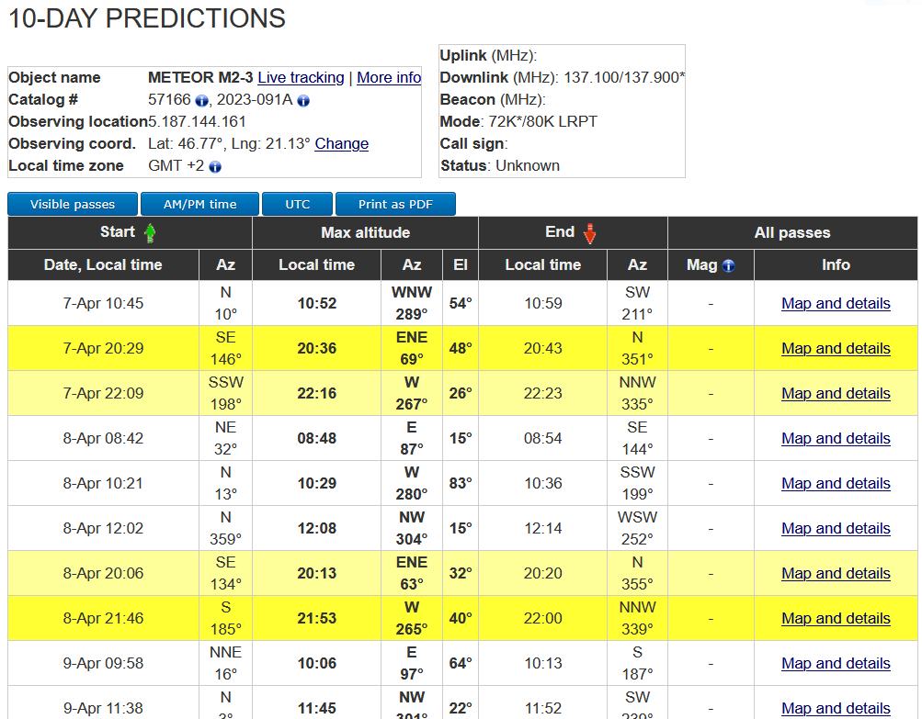

A nappaliak közül választhatjuk ki legmagasabbakat ( EL maximuma). Pl. április 7-én a max 54 fokosat. A Map and details sorra bökve térképre vetítve, a pálya adataival együtt is megjeleníthetjük az átvonulást.
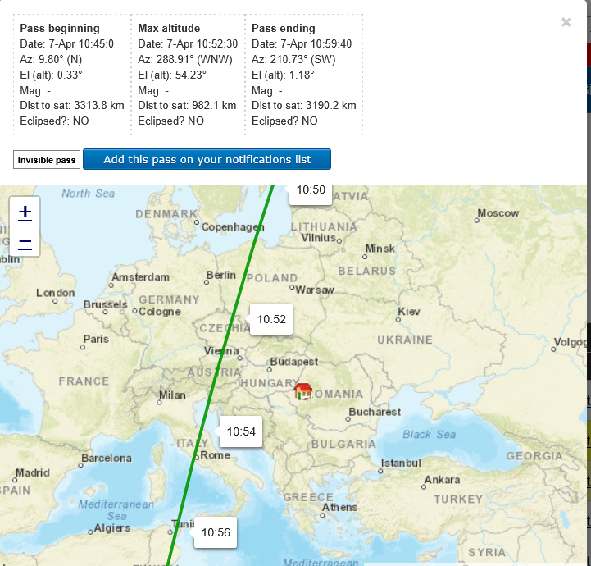
Ahhoz hogy az MRC számítógépében tárolt kép adatokból a fenti pályát kiválasszuk, a pálya végének időpontját (10:59) kell megjegyeznünk.
Az előzőkhez hasonlóan juthatunk el a METEOR M2-4 műhold pálya adataihoz. Az 3-as délelőttönként, a 4-es délutánonként vonul át a horizontunk fölött. A 4-es délutánonként délről jön ezért fordított képet látunk. Meg kell fordítanunk.
Az adatok letöltése az MRC számítógépéből
Nyissuk ki a http://152.66.80:18076 oldalt majd bökjünk rá az RTL-SDR Saved Signals sorra
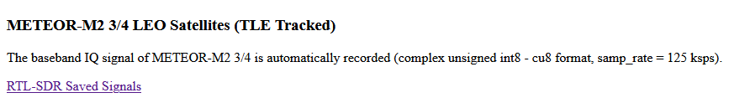Ekkor megjelenik a több napra rögzített, kép adatokat tartalmazó lista (következő oldal).
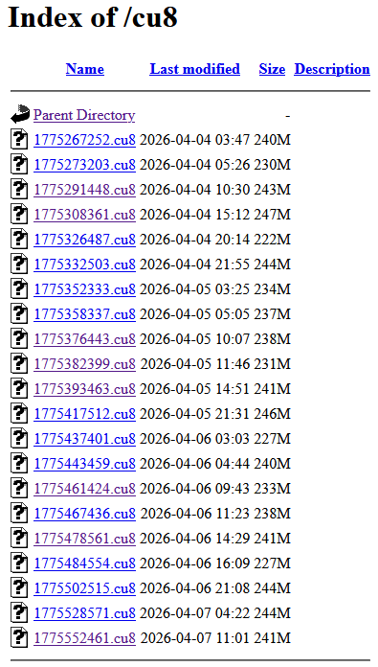
Ebből kell a 10:59-hez legközelebbit kiválasztanunk. Ez a 11:01. Ezt kell letöltenünk az MRC számítógépéből a sajátunkba. Bökjünk rá a kiválasztott sorra a jobb billentyűvel. A felugró ablakból válasszuk a Hivatkozás mentése más néven sort, majd bal egérrel bökjünk rá. Ekkor a mi képernyőnkön nyílik ki a választék… hova mentsük le gépünkben a kép adatokat? Több hely közül választhatunk… példánkban a Letöltéseket választottuk…az internet sebességétől függően néhány másodperc/perc alatt letölthetjük a 241MB adatot.
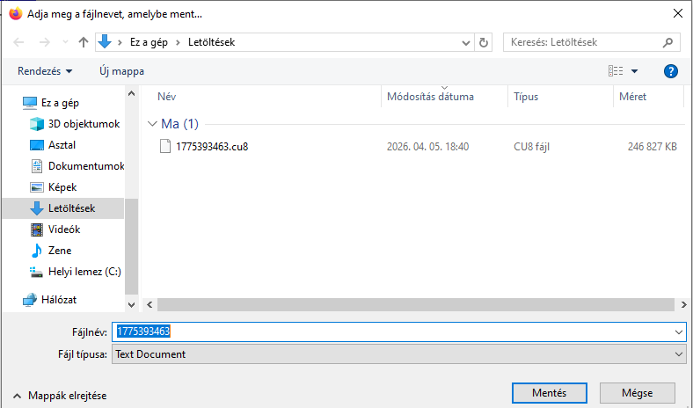
Első lépés a kép megjelenítéséhez
Töltsük le a Satddump szoftvert a https://www.satdump.org/download oldalról. Majd telepítsük.
Számunkra az Offline processing funkció a fontos. A műholdak közül a METEOR M2xLRPT 72k sorra bökjünk rá. Ez azt jelenti: a METEOR M2 sorozatból olyan adattal dolgoztatjuk amely kis felbontású képeket (LRPT) tartalmaz és 72ksimbol az adatsebessége. A moduláció QPSK.
Az adatok behozatalának helyét az Input File sorvégi Open jel megnyitásával megnyíló keretben jelölhetjük ki.
A következő sorban Output Directory hasonló lépésekkel jelölhetjük ki hova töltse le a szoftver a megjelenített képeket.
A Basement Format lenyitható felsorolásából a CU8-at válasszuk. A mintavétel sebességét a Samplerate sorba 125ks/s beírásával állítsuk be.
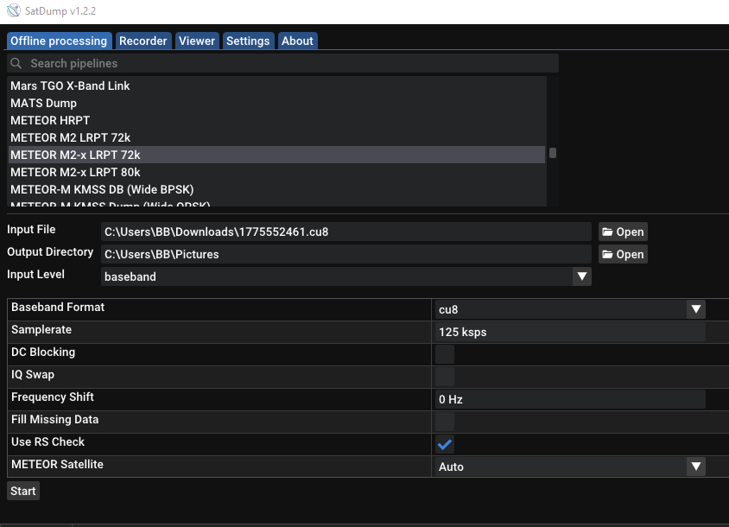
Ezek után nincs más dolgunk, mint a Start sora bökve elindítani a feldolgozást. Addig kell várnunk míg a program ismét megjeleníti az elindulás offline oldalát. Ez géptől függően akár egy perc is lehet.
Az Output Diretory –ban megnézhetjük a megjelenített képeket.
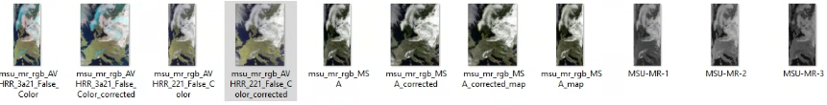
A széleseken már a Föld görbületi torzítását korrigálták. Síkba terítették a Földet. A látható tartományban készülteket, a látványosabbá tételüket segítve, álszinezték. Bármelyiket kinagyíthatjuk. Például a negyediket. Nagyítva a Balatont megláthatjuk rajta. A hatodikon az ország határokat is berajzolja a program. Ez akkor jó, ha felhős az ég.
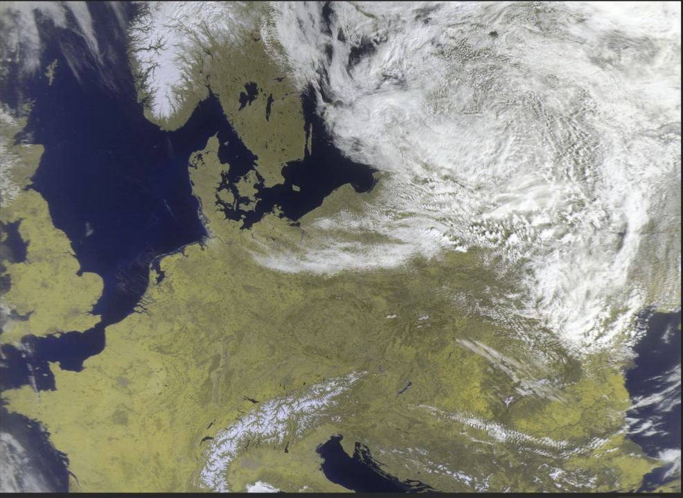
A sötét csíkok a vétel hibáját jelzik. Ennek oka a műhold antenna rendszerének hibája tehet.
Aki városokat is szeretne berajzolni annak, miután a sok kis képet megjelenítette, a Satdamp Viewer ablakát kell kinyitni. A lenyíló sorok instrukcióit követve térképre tehetjük pl a fővárosokat, országhatárokat.

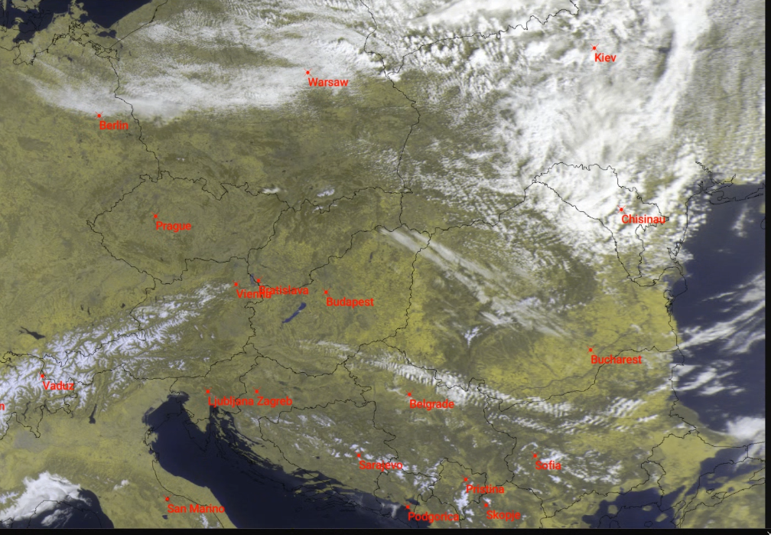
Aki városokat is szeretne berajzolni annak, miután a sok kis képet megjelenítette, a Satdamp Viewer ablakát kell kinyitni. A lenyíló sorok instrukcióit követve térképre tehetjük pl. a fővárosokat, országhatárokat.
Aki tovább szeretné alakítani a képeket annak a SatDump oktató anyagát ajánljuk figyelmébe „ Getting Started”.
https://www.satdump.org/getting-started/

.

